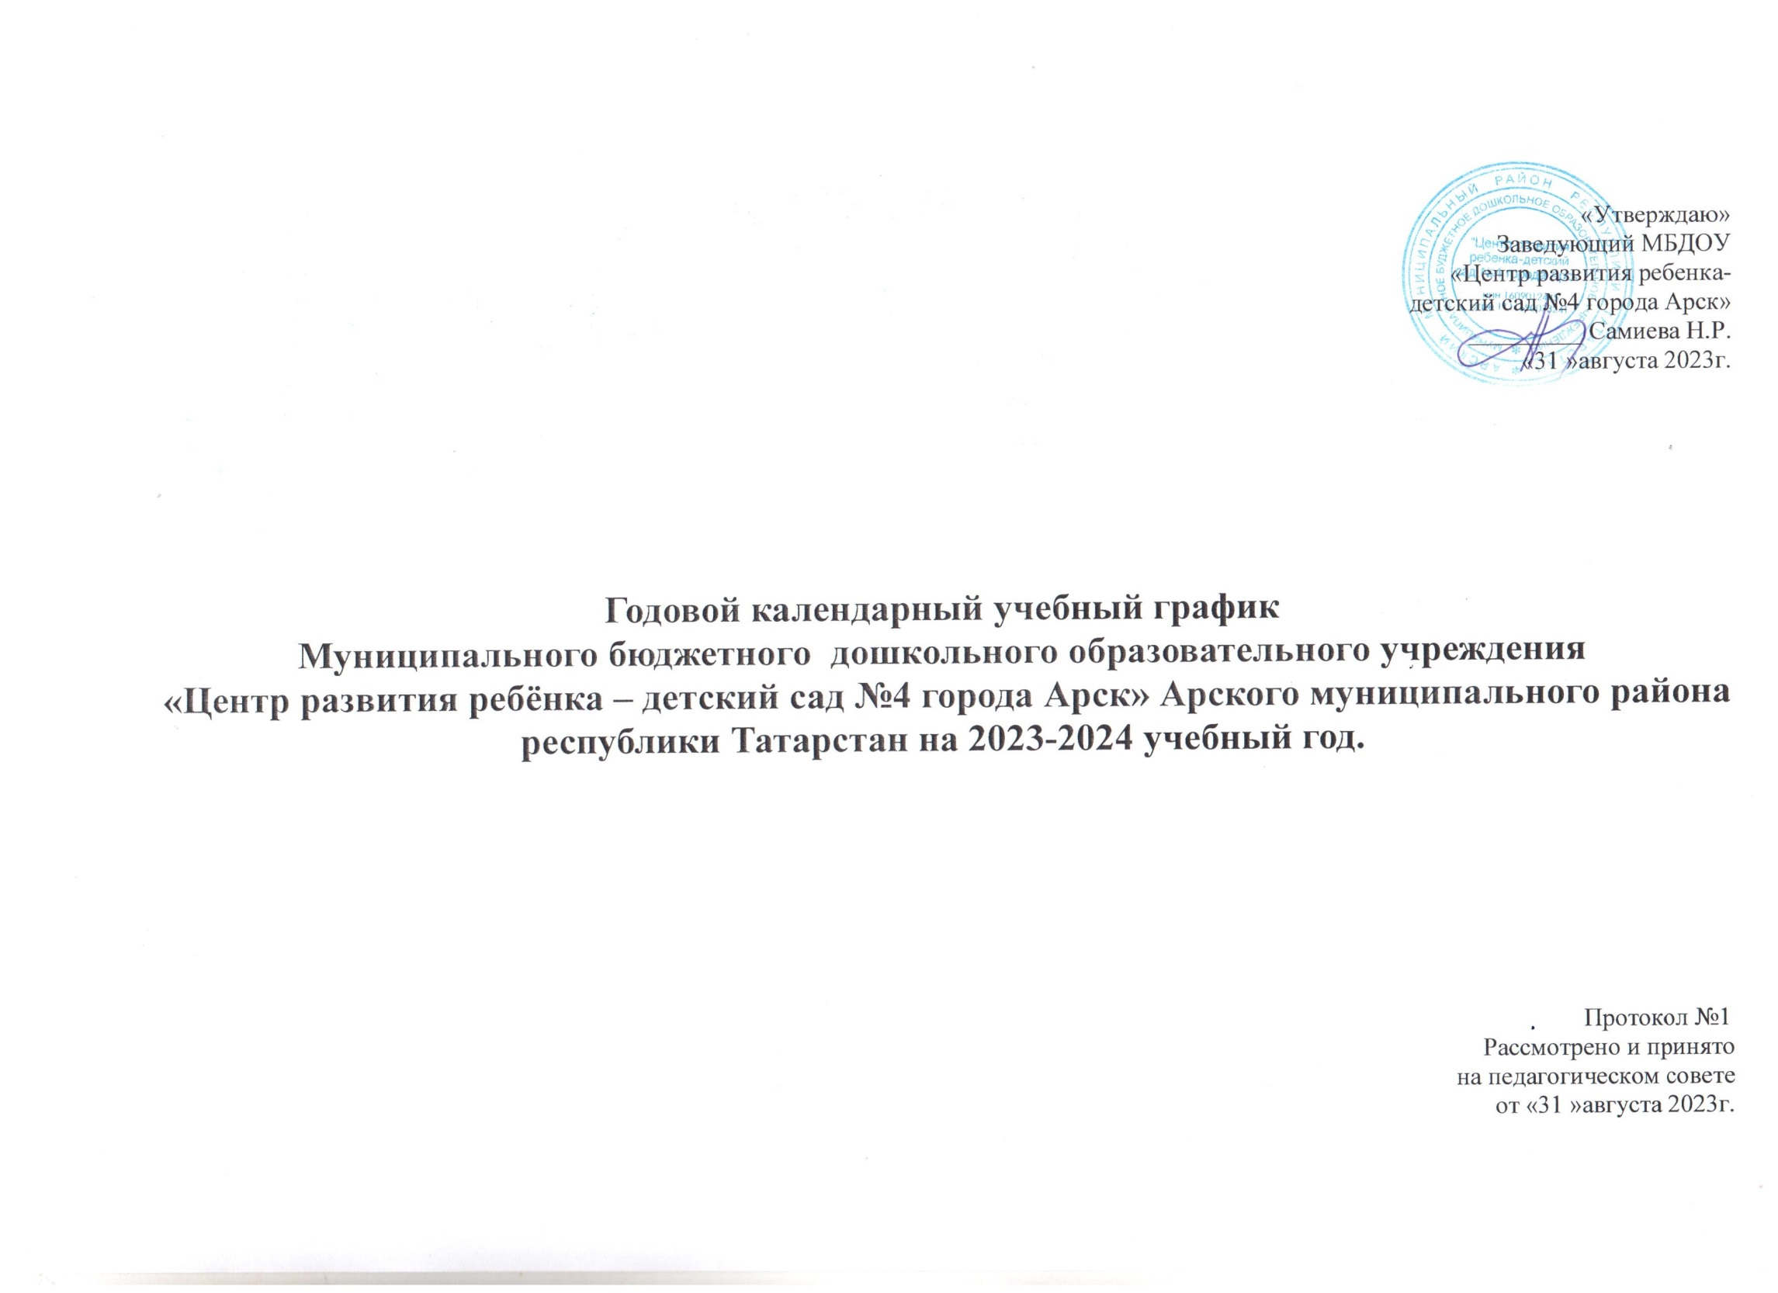ПОЯСНИТЕЛЬНАЯ ЗАПИСКА

Годовой календарный учебный график является локальным нормативным документом, регламентирующим общие требования к организации образовательного процесса в учебном году МБДОУ «Центр развития ребенка – детский сад №4 города Арск».

Годовой календарный учебный график разработан в соответствии с нормативными документами:

- Трудовой кодекс Российской Федерации (ст. 112)

- Указ президента Российской Федерации от 21 июля 2020 года №474 «О национальных целях развития Российской Федерации на период до 2030 года»;

- Указ Президента Российской Федерации от 9 ноября 2022 года №809 «Об утверждении основ государственной политики по сохранению и укреплению традиционных российских духовно – нравственных ценностей»;

- Федеральным Законом «Об образовании в Российской Федерации» от 29 декабря 2012г. N 273-ФЗ;

- Федеральный закон от 3 августа 2018 года №317-ФЗ «О внесении изменений в статьи 11 и 14 Федерального закона «Об образовании в Российской Федерации»;

- Федеральный закон от 14 июля 2022 года «295-ФЗ «О внесении изменений в Федерального закона «Об образовании в Российской Федерации»;

- Федеральный закон от 24 сентября 2022 года 371-ФЗ «О внесении изменений в Федерального закона «Об образовании в Российской Федерации и статью 1 Федерального закона «Об образовательных требованиях в Российской Федерации»;

- Федеральный государственный стандарт дошкольного образования, утвержденный приказом Министерства и науки РФ «1155 от 17 октября 2013 года;

- Приказ Министерства просвещения Российской Федерации от 8 ноября 2022 года «955 «О внесений в некоторые приказы Министерства образования и науки Российской Федерации и Министерства просвещения Российской Федерации, касающихся федеральных государственных стандартов общего образования обучающихся с ограниченными возможностями здоровья и умственной отсталостью (интеллектуальными нарушениями);

-Федеральная образовательная программа дошкольного образования, утвержденная приказом Министерства просвещения Российской Федерации от 25 ноября 2022 года №1028;

- Распоряжение Правительства Российской Федерации от 29 мая 2015 года №999-р «Об утверждений Стратегии развития воспитания в Российской Федерации на период до 2025 года»;
- Санитарно- эпидемиологические правила СП 3.1/2.4.3598-20 «Санитарно – эпидемиологические требования к устройству, содержанию и организации работы образовательных организаций и других объектов социальной инфраструктуры для детей и молодежи в условиях распространения новой короновирусной инфекции», утвержденные Постановлением «О внесении изменения в постановление Главного государственного санитарного врача Российской Федерации от30.06.2020 №16» от 2 декабря 2020 года №39;
- Санитарные правила СП 2.4.3648-20 «Санитарно – эпидемиологические требования к организациям воспитания и обучения к отдыхам и оздоровления детей и молодежи», утвержденные Постановлением Главного государственного санитарного врача Российской Федерации от 28 сентября 2020 года №28;
- Санитарные правила и нормы СанПиН 1.2.3685-21 «Гигиенические нормативы и требования к обеспечению безопасности и (или) безвредности для человека факторов среды», утвержденные Постановлением Главного государственного санитарного врача Российской Федерации от28 января 2021 №2;
- Санитарно- - эпидемиологические правила и нормы СанПиН 2.3/2.4.3590-20 «Санитарно – эпидемиологические требования к организации общественного питания населения», утвержденные Постановлением Главного государственного санитарного врача Российской Федерации от от27 октября 2020 года №32;
- Постановление Главного государственного санитарного врача Российской Федерации от 20 июня 2022 года №18 «Об отдельных положениях постановлений Главного государственного врача Российской Федерации по вопрсам, связанным с распространением новой короновирусной инфекции (COVID-19)»;
- порядок организации и осуществления образовательной деятельности по основным общеобразовательным программам – образовательным программам дошкольного образования, утвержденный приказом Минпросвещения России от 31.07.2020 года №373 (с внесенными изменениями от 01.12.2022, Приказ Минпросвещения России);
- Постановление Правительства Российской Федерации от 29 августа 2022 года №1505 «О переносе выходных дней в 2023 году»;
- Постановление Правительства Российской Федерации от 10 августа 2023 года № 1314 «О переносе выходных дней в 2024 году»;
- Закон РТ от 19ю02.1992г. №1448-XII «О праздничных днях и памятных датах Республики Татарстан» (с внесением изменений в ст. 1 №67-ЗРТ от 29 сентября 2016 года);
- Уставом МБДОУ «Центр развития ребенка- детский сад №4 города Арск»»;

- Основной общеобразовательной программой дошкольного образования МБДОУ «Центр развития ребенка- детский сад №4 города Арск».

Годовой календарный учебный график учитывает в полном объеме возрастные психофизические особенности воспитанников и отвечает требованиям охраны их жизни и здоровья.

Режим работы МБДОУ «Центр развития ребенка –детский сад №4 города Арск»: пятидневная рабочая неделя. Выходные дни – суббота, воскресенье, нерабочие праздничные дни. В учреждении функционируют 6 групп в режиме полного дня (12 – часового пребывания) – с 7 ч.00 минут до19ч. 00 мин.

Этнокультурный составляющее реализуется через:

- обучение татарскому языку:

. занятия с воспитанниками 5-7 лет (средняя, старшая, подготовительная группы) – 3 раза в неделю;

. Игры в 1 половину дня с воспитанниками 2-4 лет (2 ранняя и младшая группы) – 3 раза в неделю

СОД с воспитанниками 4-5 лет (средняя группа)- 3 раза в неделю;

СОД с воспитанниками 6-7 лет (подготовительные группы) – 1 раз в неделю;

- обучение грамоте в подготовительной группе в рамках ООД по родному (татарскому) языку;

- обучение татарскому неродному языку русскоязычных детей по заявлению родителей (законных представителей) в индивидуальной и подгрупповой форме;

- включение в режимные моменты во всех группах в неделю 2 раза видов деятельности по изучению особенностей родного края (ЭРС);

- воспитание и обучение на татарском языке в старшей и подготовительных группах.

Содержание годового календарного учебного графика включает в себя:

- режим работы МБДОУ;

- продолжительность учебного года;

- количество недель в учебном году;

- праздничные дни.

Содержание | Возрастные группы
Содержание | Ранний возраст  (1-2 года) | Ранний возраст  (1-2 года) |  | Младшая группа  (3-4 года) | Группа среднего возраста (4-5 лет) | Группа старшего возраста (5-6 лет) | Подготовительная  возраста (6-7 лет)
Количество возрастных групп | 1 | 1 |  | 1 | 1 | 1 | 1
Начало учебного года | 1 сентября 2023г  День знаний
Окончание учебного года | 31 мая 2024г.
Продолжительность учебного года, всего,  в том числе | 36 недель 2 дня | 36 недель 2 дня |  | 36 недель 2 дня | 36 недель 2 дня | 36 недель 2 дня | 36 недель 2 дня
I полугодие | 17 недель | 17 недель |  | 17 недель | 17 недель | 17 недель | 17 недель
II полугодие | 19 недель 2 дня | 19 недель2 дня |  | 19 недель 2 дня | 19 недель 2 дня | 19 недель 2 дня | 19 недель 2 дня
Недельная дополнительная нагрузка (занятия) | - | - |  | - | - | - | -
Продолжительность недели. | 5 дней | 5 дней |  | 5 дней | 5 дней | 5 дней | 5 дней
Педагогическое наблюдение (диагностика) | Октябрь Апрель | Октябрь Апрель |  | Октябрь Апрель | Октябрь Апрель | Октябрь  Апрель | Октябрь  Апрель
Продолжительность ООД в минутах | 10 | 10 |  | 15 | 20 | 25 | 30
Продолжительность дневной суммарной образовательной нагрузки в минутах | 20 | 20 |  | 30 | 40 | 75 при организации 1 ООД после дневного сна | 90
Регламентирование образовательного процесса | 1 половина | 1 половина |  | 1 половина | 1 половина | 1,2 половина | 1 половина
Минимальный перерыв между ООД в минутах | не менее 10 минут
Летне-оздоровительный период. | 03.-6.-29.08.2024
Праздничные дни.
День народного единства |  |  | 4 ноября
День Конституции РТ |  |  | 6 ноября
Новогодние каникулы |  |  | с 01.01.2024 г. - 08.01.2023 г.
День защитника Отечества |  |  | 23 февраля
Международный женский день |  |  | 8 марта
Ураза-Байрам |  |  | 10 апреля
Праздник Весны и Труда |  |  | 28 апреля - 1 мая (перенос с субботы 27 апреля на понедельник 29 апреля, с субботы 2 ноября на вторник 30 апреля; суббота 27 апреля – рабочий день по расписанию понедельника )
День Победы |  |  | 9,10 мая (перенос с субботы 6 января на пятницу 10 мая)
День России |  |  | 12 июня (дополнительный выходной 14 июнь)
Курбан - байрам |  |  | 20 июня
День Республики Татарстан |  |  | 30 августа

